# **Pricing options**

Dans cette étude, nous allons explorer trois méthodes de pricing d’options, chacune adaptée à un type spécifique d’option :

* **Black-Scholes :** Utilisée pour les options européennes, cette formule analytique permet de déterminer le prix d’une option en supposant une volatilité constante et un marché sans arbitrage.
* **Arbre binomial :** Approprié pour les options américaines, ce modèle discret permet d’évaluer l’option à chaque étape et d’incorporer la possibilité d’un exercice anticipé.
* **Monte Carlo :** Principalement utilisée pour les options exotiques, cette approche repose sur des simulations aléatoires du prix du sous-jacent pour estimer la valeur de l’option.

Les données des options et des sous-jacents sont issues de FactSet. Dans notre cas, nous prendrons des actions comme sous-jacents pour illustrer ces méthodes de pricing.

**Modèle de Black-Scholes :**

Le modèle de Black-Scholes est une formule mathématique utilisée pour estimer le prix des options financières. Il permet de calculer combien devrait coûter une option en fonction de plusieurs facteurs, il est donné par la formule:

**Pour un Call:**

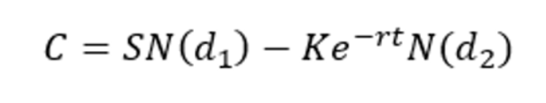

**Pour un Put:**

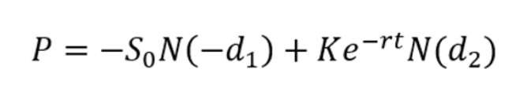

Les paramètres à predre en compte sont :

* S : Prix actuel de l’actif sous-jacent (par ex. une action).
* K : Prix d’exercice de l’option (le prix auquel on peut acheter ou vendre l’actif).
* T : Temps restant avant l’expiration de l’option (en années).
* r : Taux d’intérêt sans risque (généralement un taux d’obligation d’État).
* sigma : Volatilité de l’actif sous-jacent (une mesure de la variation des prix).

option_type : Type de l’option, soit "call" (option d’achat), soit "put" (option de vente).

Ce modèle suppose que les prix des actifs suivent une variation aléatoire (un mouvement brownien) et que l’option ne peut pas être exercée avant son expiration (il s’applique aux options européennes).

**Paramètres d1 et d2**

Pour comprendre la formule nous allons la décomposer :

* **d1** représente la distance entre le prix actuel du sous-jacent (S) et le prix d’exercice (K) donné par "(np.log(S / K)", ajustée en fonction du temps et de la volatilité. Il nous aide à estimer la probabilité ajustée au risque que l’option finisse dans la monnaie (ITM) (c’est-à-dire que l’actif sous-jacent dépasse le prix d’exercice pour un call, ou tombe en dessous pour un put).
* **d2** est un indicateur clé qui mesure la probabilité, sous la mesure risque-neutre, que l’option soit exercée à l’échéance. Plus **sigma * np.sqrt(T)** est élevé, plus **d2** diminue, ce qui réduit la probabilité que l’option soit dans la monnaie (ITM) à l’échéance. Cela reflète l’incertitude accrue due à une forte volatilité et à un horizon temporel plus long.

**Exemple pour l'action Safran SA :**

* S_range = np.linspace(200, 260, 100)
* S = 250.50
* K = 240 # Prix d'exercice
* T = 65/365 # Temps jusqu'à l'expiration (en années)
* r = 0.0228 # Taux d'intérêt sans risque, ici l'Euribor 3 mois
* sigma = 0.06782 # Volatilité

Black-Scholes Call: 11.621202083996536

Black-Scholes Put: 0.14871195477678256

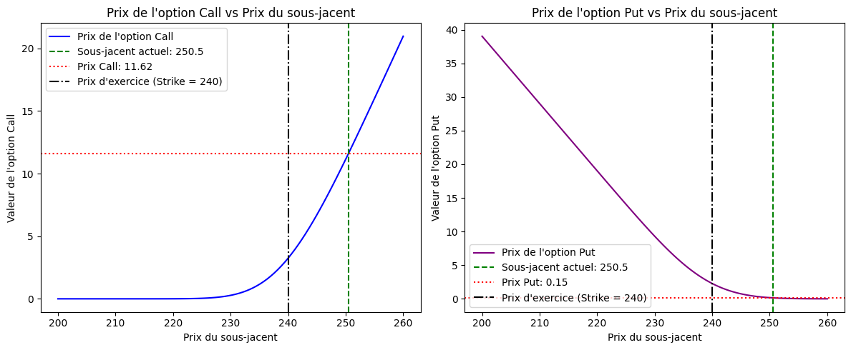

**Binomial Tree**

Le modèle binomial est une approche numérique utilisée pour calculer le prix d’une option en construisant un arbre de prix sur plusieurs périodes. Il repose sur la simulation des mouvements du prix du sous-jacent sur une période discrète et applique la technique du recours arrière (backward induction).

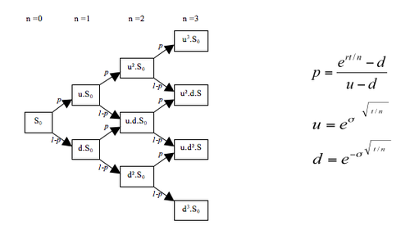

2 nouveaux paramètres à prendre en compte :

* steps = Nombre de périodes dans l’arbre binomial
* american = Si True, permet l’exercice anticipé de l’option (cas des options américaines).

L’idée est de diviser la durée de vie de l’option en N étapes (steps), où à chaque étape, le prix de l’actif peut soit augmenter (facteur u) soit diminuer (facteur d) avec une certaine probabilité.

La technique du recours arrière, ou Backward Induction, est une méthode utilisée pour calculer la valeur d’une option en partant de la fin de l’arbre (maturité de l’option) et en remontant jusqu’à la valeur actuelle.

**Exemple avec une option sur l'action Apple :**

* S = 216.98 # Prix actuel de l'actif sous-jacent
* K = 210 # Prix d'exercice
* T = 9/365 # Temps jusqu'à l'expiration (9 jours)
* r = 0.0428 # Taux d'intérêt sans risque bons du trésor américain à 1 mois
* sigma = 0.27807 # Volatilité
* steps = 100 # Nombre d'étapes de l'arbre binomial

Binomial Tree Call: 8.37809274271297

Binomial Tree Put: 1.1765877272864365

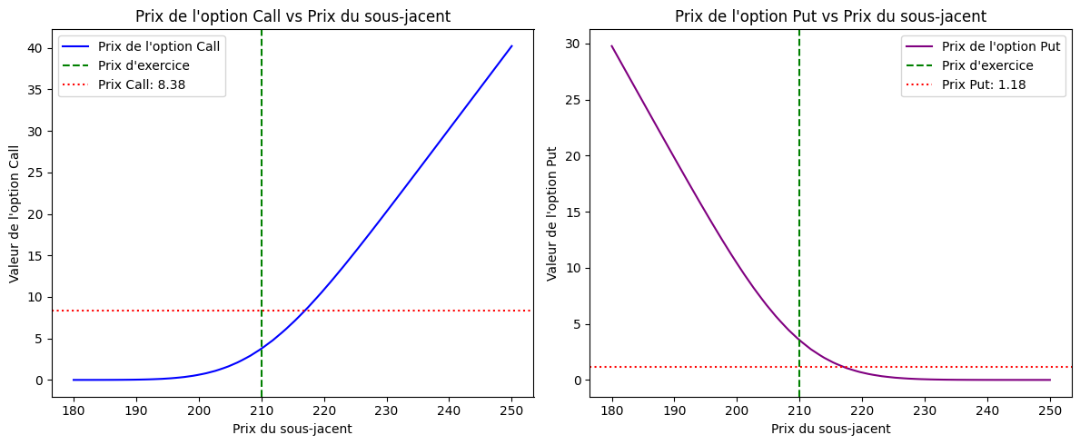

L’option Call est in the money lorsque le prix du sous-jacent est supérieur au prix d’exercice (210), ce qui explique pourquoi sa valeur augmente fortement à droite du graphique gauche, tandis qu’elle reste proche de zéro out of the money lorsque le sous-jacent est inférieur à 210.

À l’inverse, l’option Put est in the money lorsque le prix du sous-jacent est inférieur au prix d’exercice, expliquant la valeur élevée à gauche du graphique droit, et devient out of the money lorsque le sous-jacent dépasse 210, rendant l’option quasiment sans valeur.

**Monte Carlo**

La méthode de Monte Carlo pour le pricing des options est particulièrement utilisée pour les options exotiques, qui ont des structures de paiement complexes et ne peuvent pas être évaluées avec des modèles classiques comme Black-Scholes.

Elle consiste à simuler de nombreuses évolutions possibles du prix de l’actif sous-jacent jusqu’à l’échéance, en utilisant un modèle mathématique basé sur la volatilité et le taux d’intérêt. Plus le nombre de simulations est élevé, plus l’estimation est précise.

Ici on prendra 10000 comme nombre de simulations

**REMARQUE :** Puisque la méthode de Monte Carlo repose sur un nombre de simulations aléatoires, le résultat variera à chaque exécution du code, mais il convergera toujours vers une valeur proche de l’estimation théorique.

**Définition des paramètres :**

* S = 100 # Prix actuel de l'actif sous-jacent
* K = 100 # Prix d'exercice
* T = 1 # Temps jusqu'à l'expiration (en années)
* r = 0.05 # Taux d'intérêt sans risque
* sigma = 0.2 # Volatilité
* num_simulations = 10000 # Nombre de simulations Monte Carlo

Monte Carlo Call Price: 10.0988

Monte Carlo Put Price: 5.7245

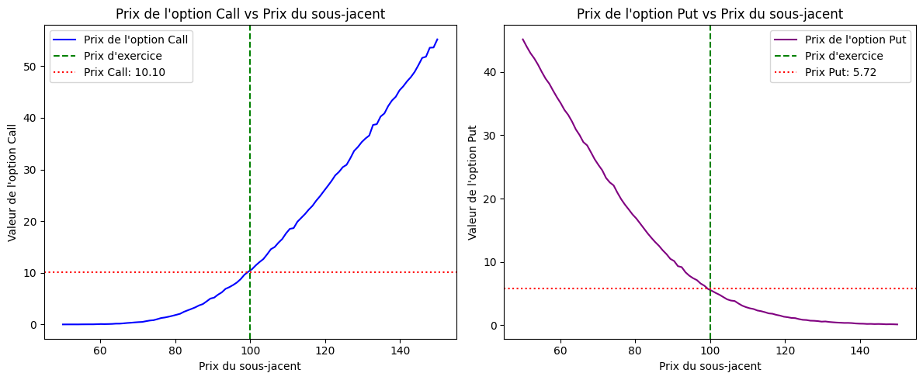

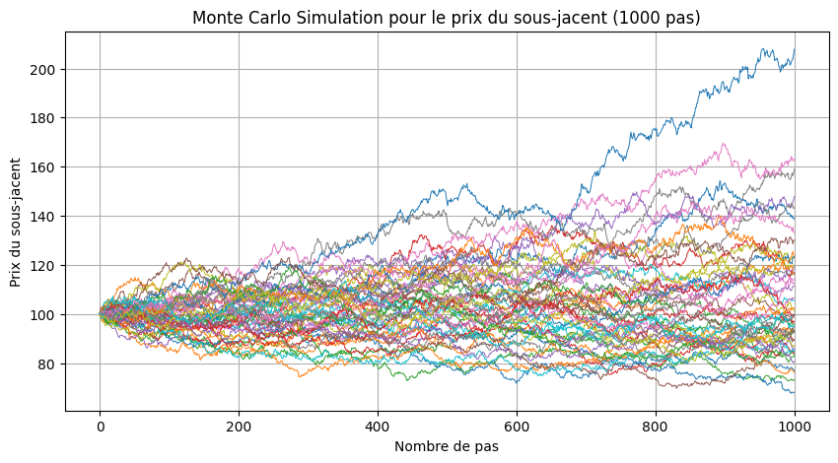

Ce graphique représente 50 trajectoires simulées du prix d’un actif sous-jacent sur un an, générées par la méthode de Monte Carlo avec 1000 pas de temps. On observe une dispersion progressive des trajectoires due à la volatilité, certaines réalisations montrant une forte appréciation tandis que d’autres baissent. Cette simulation illustre l’incertitude des marchés financiers et permet d’estimer la distribution future du prix d’un actif.

## **Conclusion**

Dans cette étude, nous avons exploré trois approches majeures de pricing des options, chacune adaptée à des contextes spécifiques :

• **Black-Scholes**, une solution analytique efficace pour les options européennes, basée sur des hypothèses de volatilité constante et d’absence d’arbitrage.

• **Le modèle binomial**, qui permet une évaluation plus flexible des options américaines en intégrant la possibilité d’un exercice anticipé.

• **La méthode de Monte Carlo**, particulièrement adaptée aux options exotiques, qui repose sur des simulations aléatoires pour estimer la valeur de l’option.

Les résultats obtenus pour les options sur Safran SA, Apple, et d’autres actifs montrent que chaque modèle a ses avantages et ses limites. Black-Scholes est rapide mais repose sur des hypothèses strictes, l’arbre binomial est plus précis pour les options américaines mais peut être coûteux en calculs, tandis que Monte Carlo est essentiel pour les produits les plus complexes mais demande un grand nombre de simulations pour converger vers un résultat fiable.

L’application de ces modèles à des cas concrets illustre bien la diversité des méthodes utilisées en finance pour évaluer des produits dérivés. En pratique, le choix de la méthode dépendra du type d’option, des hypothèses de marché et de la précision souhaitée dans l’estimation des prix.